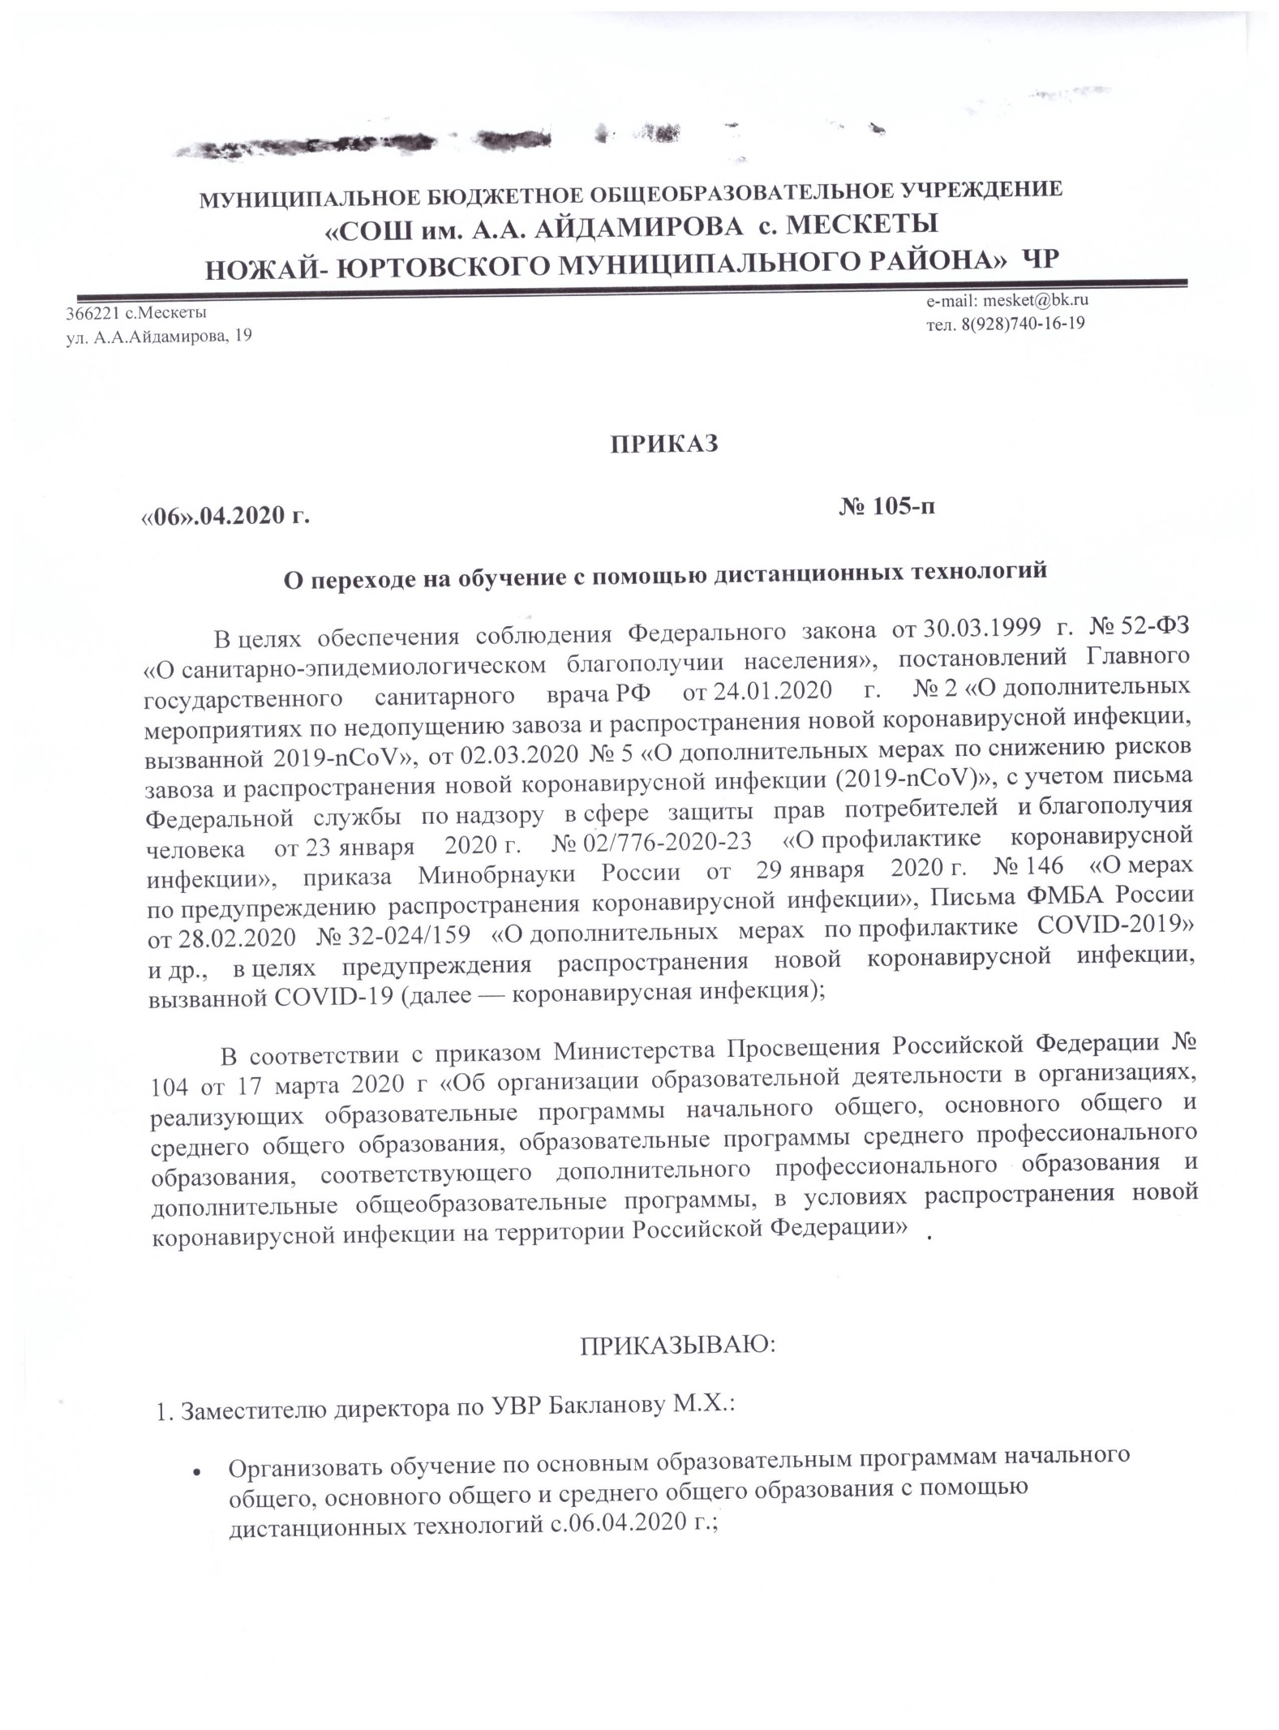

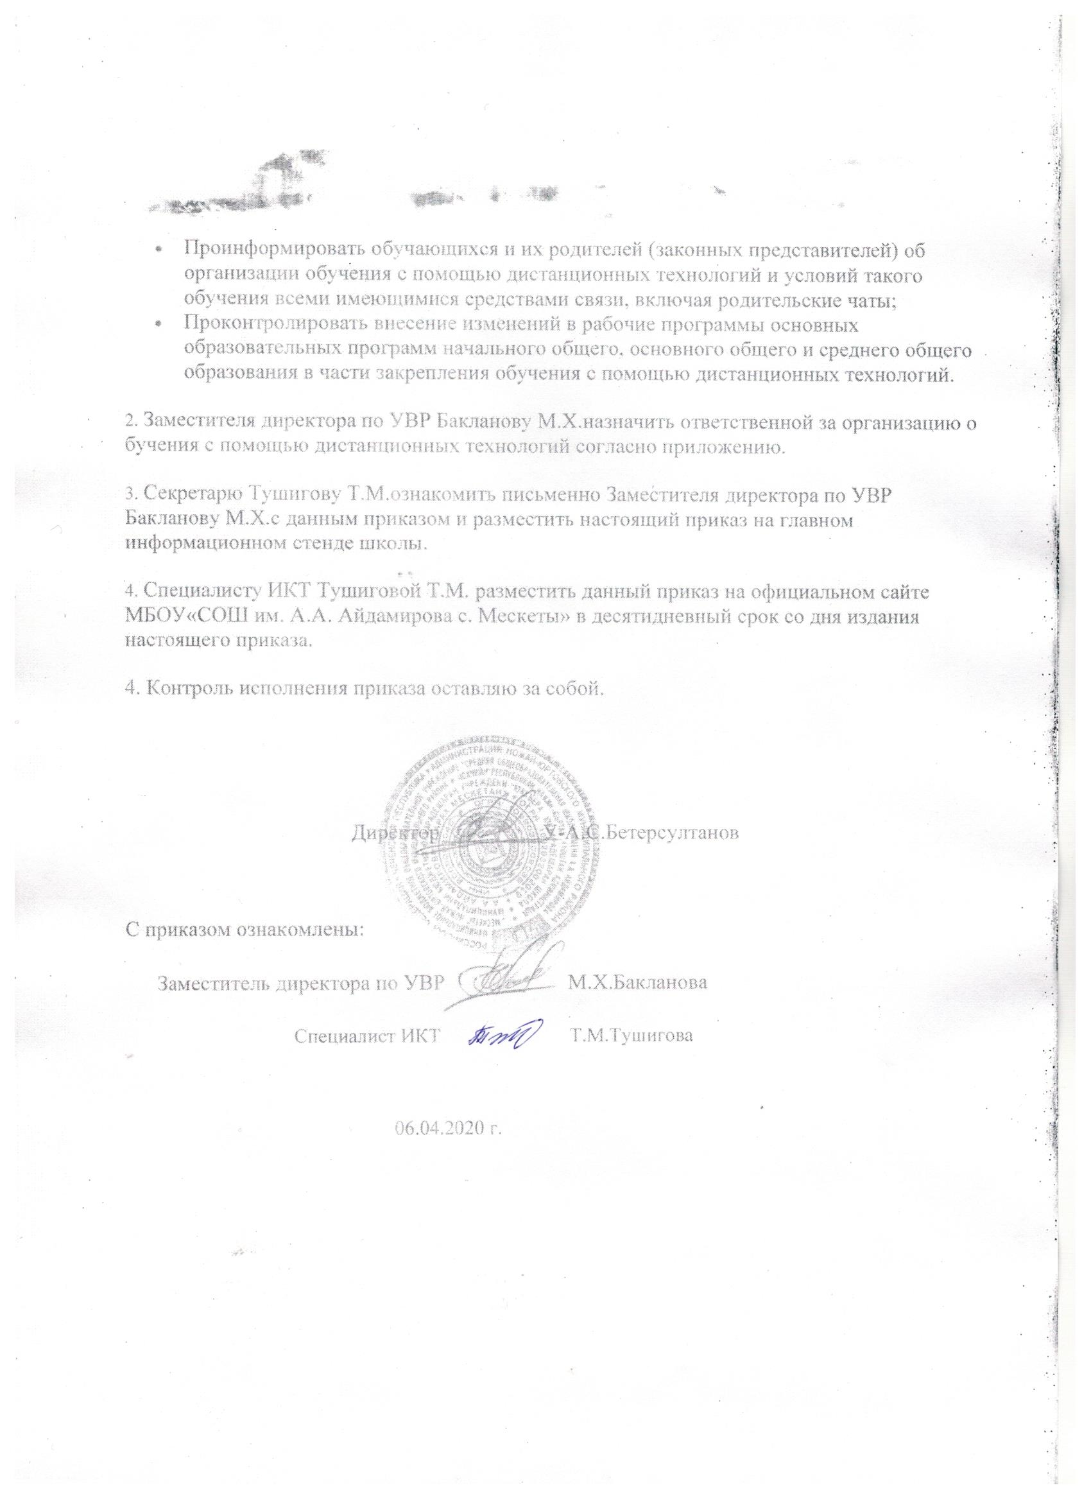

Приложение  
к приказу от «06».04.2020 № 105

**Ответственные за организацию обучения с помощью дистанционных технологий**

|  |  |
| --- | --- |
| **Ф.И.О. работника** | **Класс, в котором ответственный организует обучения с помощью дистанционных технологий** |
| Эдилова Захрани Ибрагимовна | 1 «А» |
| Хоронова Ровзан Хамидовна | 1 «Б» |
| Тамаева Медент Дакаевна | 2 «А» |
| Эпендиева Зарган Хамидовна | 2 «Б» |
| Мадиева Патимат Бувайсаровна | 3 «А» |
| Абдусаламова Жансари Ахматовна | 3 «Б» |
| Гайрбекова Тоита Алашовна | 4 «А» |
| Бадаговаа Луиза Лечиевна | 4 «Б» |
| Эдилова Захрани Ибрагимовна | 5 «А» |
| Эльсункаева Анжела Султановна | 5 «Б» |
| Абдурахманова Элина Казбековна | 6 «А» |
| Хамудова Залина Насраддиновна | 6 «Б» |
| Эвзиева Петимат Сайд-Магомедона | 7 «А» |
| Бацаева Айна Нураддиевна | 7 «Б» |
| Абдулмежидова Зарема Руслановна | 8 «А» |
| Хамидова Лайла Нажмуддиновна | 8 «Б» |
| Саиева Масра Махмудовна | 9 «А» |
| Орцуева Дашман Османовна | 9 «Б» |
| Тушигова Тоита Муцуевна | 10 «А» |
| Волобуева Лилия Варисовна | 10 «Б» |
| Сайдуллаева Зарина Алисалуевна | 11 «А» |
| Гезихаджиев Имран Ибрагимович | 11 «Б» |